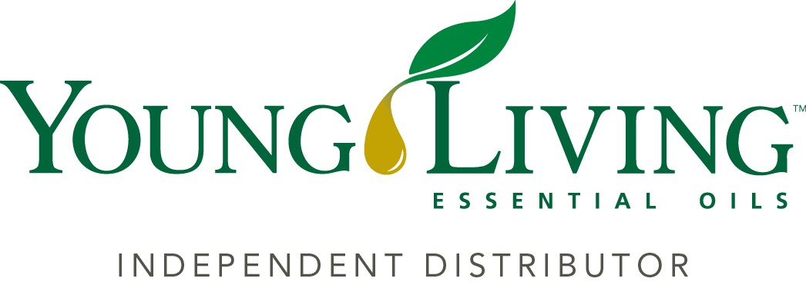

*Einschreiben für Vorteilskunden und Erstbestellung*

Vorname und Nachname: …………………………………………………………………

Straße und Hausnummer: ……….………………………………………………………

PLZ und Ort: ………………………………………………………………………..………

Tel: ……………………………...…......……… Geburtsdatum: ...………………..…

Email: …………………………………………

IBAN: ………………………………………………………………………………..…………

BIC: …………………………………………

ATU oder DE Nummer:………………………………………………………………..……

**Bestellung**

|  |  |  |
| --- | --- | --- |
| ***Produkt*** | ***Stück*** | ***Brutto Preis*** |
| Premium Starterset mit Aria (im Wert von € 707.38) |  | **€297,59** |
| Premium Starterset mit Dewdrop (im Wert von € 443.69) |  | **€182,39** |
| Premium Starterset mit Desert Mist (im Wert von € 443.69) |  | **€182,39** |
| „Little Oilers“ Premium Starterset mit Feather The Owl Ultrasonic Diffuser (im Wert von € 306.08) |  | **€149,99** |

Datum:……………… Unterschrift: …………………….............................

|  |  |  |
| --- | --- | --- |
| Starterkit „Premium“ mit NingXia Red (im Wert von € 379.37) |  | **€191,51** |
| Starterkit „Premium“ mit Thieves (im Wert von € 307.21) |  | **€179,99** |

**Empfehlungen für eine Folgebestellung** (*optional*)

Wählen Sie eine oder mehrere der *Empfehlungen für eine Bestellung im Folgemonat aus.*

|  |  |  |
| --- | --- | --- |
| ***Produkt*** | ***Stück*** | ***Brutto Preis*** |
| **Entgiftungsduo und Immunsystembooster** - ***Monatspaket***  2 Stk Ningxia Red ( 2 x 750 ml) + Detoxzyme (90 Stk) |  | **€141,55** |
| **Super³ - Vitamin-Kombi – Immunsystem stärken**  Super C (120 Stk) + Super B (60 Stk) + Super D (120 Stk) |  | **€90,17** |
| **Stärke Leber & Magen**  JuvaPower (Pulver 226 g) + Inner Defense (30 Softgel-Kapsel) + Multigreens (120 Stk) |  | **€130,21** |
| **Gut für Darm & Verdauung**  ComforTone (120 Stk) + ICP (227g) + Life 9 (30 Stk) |  | **€104,58** |
| **Anti-Aging – Hautpflegeserie Bloom**  Bloom Brightening Essence (140ml) + Cleanser (100 ml) + Lotion (50 ml) |  | **€194,37** |
| **Haarpflege & Seife**  Lavendel-Bad-Duschgel (236 ml) + Lavendel-Minz-Conditioner (295 ml) + Mirah Lustrous Haar Öl (53 ml) + Lavendel Seife: (100 g) |  | **€102,15** |
| **Bad- & Duschgel / Körperlotion**  Evening Peace (236 ml) + Morning Start (236 ml) + Lavendel Bad & Duschgel (236 ml) + Lavendel Hand- und Körperlotion (236 ml) |  | **€113,24** |
| **Chemiefreie Haushaltsreiniger**  Starterkit „Premium“ mit Thieves (im Wert von € 307.21) |  | **€179,99** |
| **Sonstige Produkte:** |  |  |

Datum:……………… Unterschrift: …………………….............................